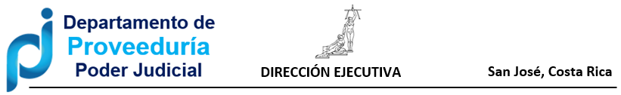

CIRCULAR N°. 74-2025

DE: Licda. Adriana Esquivel Sanabria, Jefa
Departamento de Proveeduría

PARA: Oficinas del Primer y Tercer Circuito Judicial

ASUNTO: Trámites de Reparación de activos

FECHA: 06 de noviembre del 2025

Como parte del cierre presupuestario 2025, se informa que la Unidad de Reparaciones del Proceso de Administración de Bienes, no gestionará más trámites a partir del próximo viernes 14 de noviembre.

Únicamente se atenderán casos urgentes que involucren equipos de primera necesidad, para el adecuado funcionamiento de los despachos judiciales. También se atenderán reparaciones que se puedan realizar a lo interno de la Unidad de Reparaciones y que no involucren la valoración o el pago a terceros.

Por lo anterior, se les ruega tomar las previsiones del caso.

Cc. Unidad de Reparaciones
LRC

